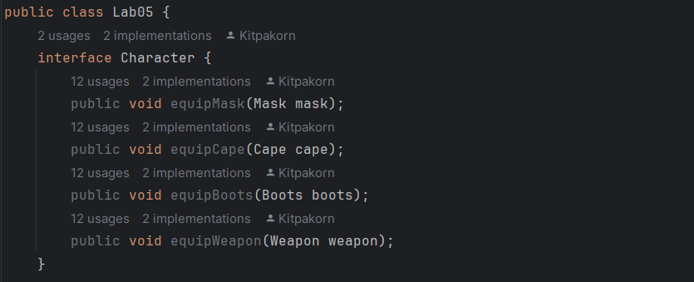จากภาพด้านล่าง ผมเริ่มจากการสร้าง interface ที่ใช้สร้าง method ที่ให้ตัวละครสามารถสวมใส่สิ่งของได้

ต่อมาผมก็สร้าง class Heroes ที่ implements interface character ขึ้นมา โดยจะเก็บข้อมูลของฮีโร่ตามภาพด้านล่าง

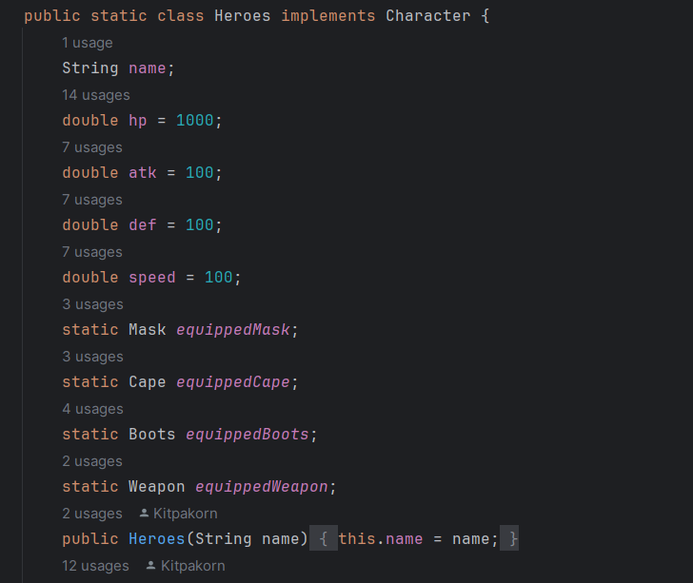

ภาพนี้ต่อจากภาพด้านบน และอยู่ใน class Heroes โดยจะนิยาม method สวมใส่ของต่างๆ และเพิ่ม stats ของฮีโร่

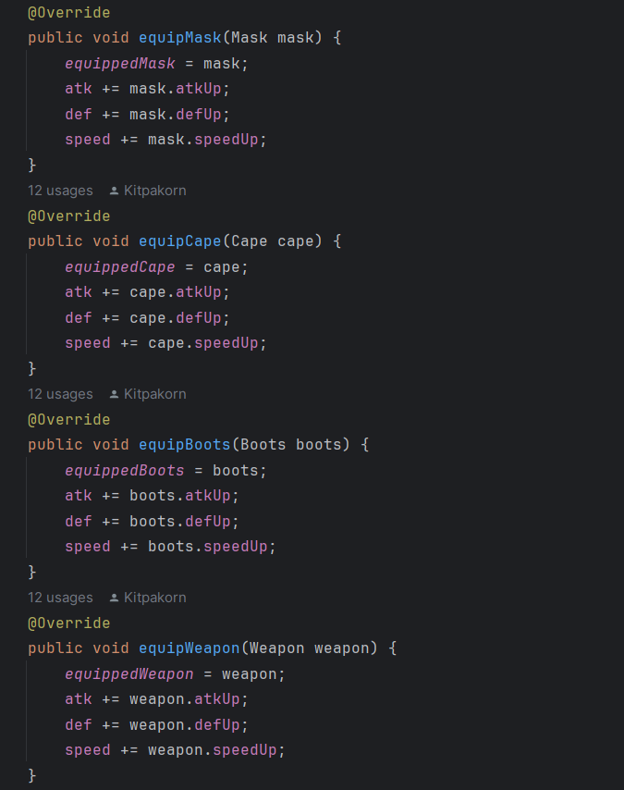

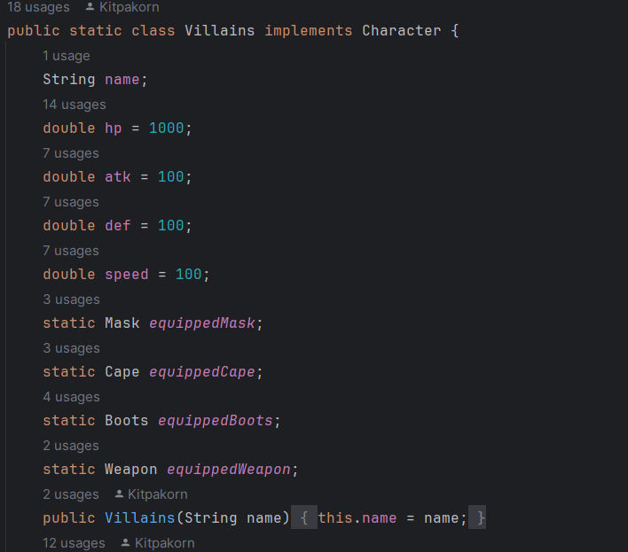ต่อมาผมก็ได้สร้าง class Villains ซึ่งเก็บข้อมูลต่างๆเหมือนกับฮีโร่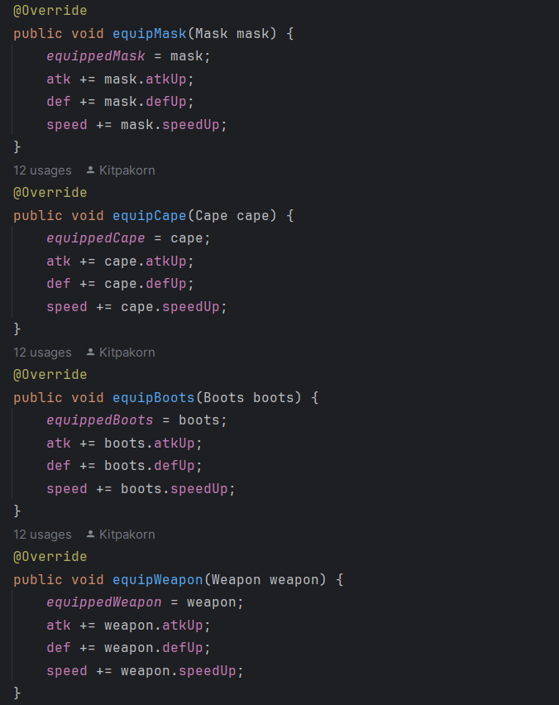

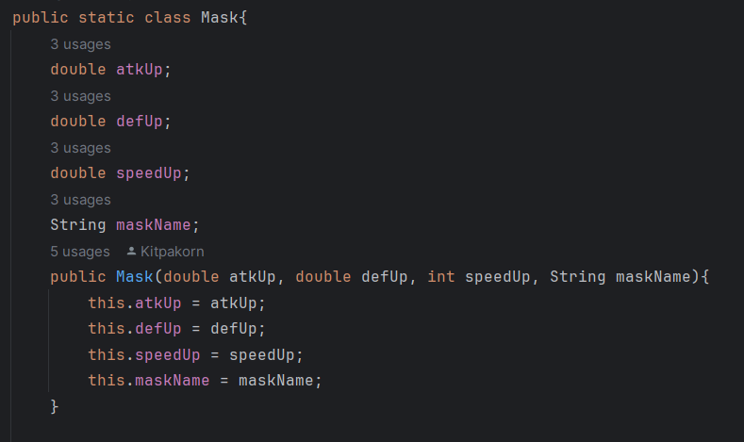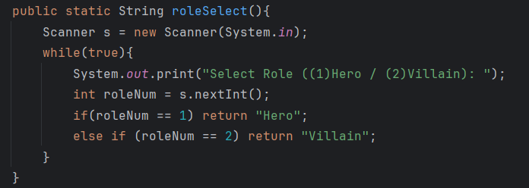หลังจากนั้นก็สร้าง method ออกมาข้างนอก roleSelect() เพื่อใช้ในการเลือกว่าเราจะเล่นเป็นฮีโร่หรือวายร้าย

ทีนี้ผมเริ่มสร้าง class สิ่งของสวมใส่ที่จะเอาไว้ให้ทั้งฮีโร่และวายร้ายสวมใส่ เริ่มจากหน้ากาก

ผ้าคลุม

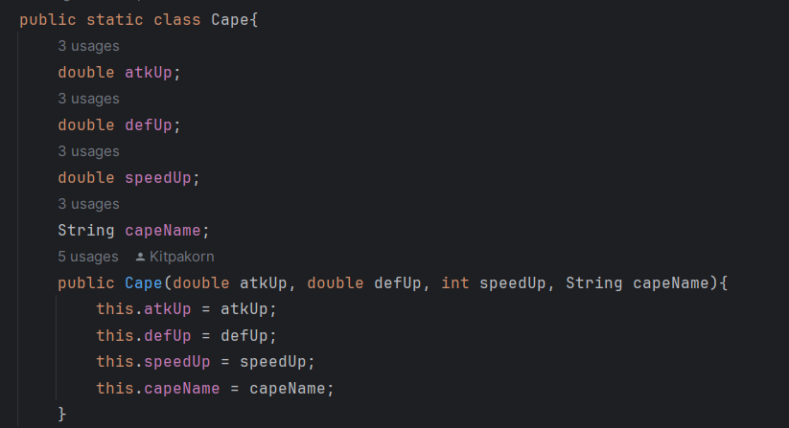

รองเท้า

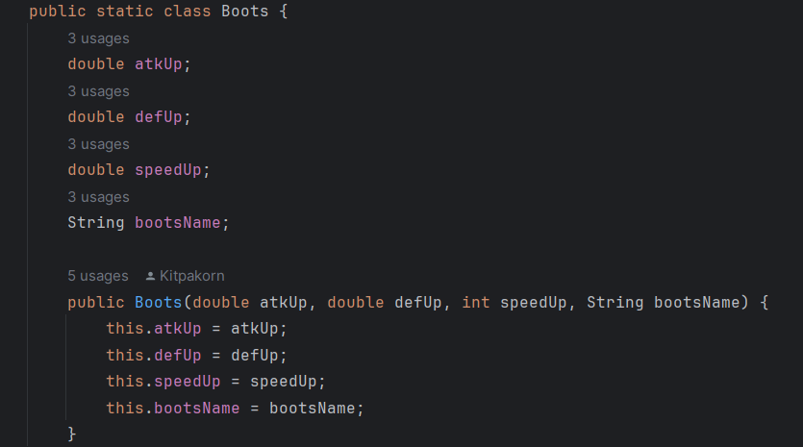

อาวุธ

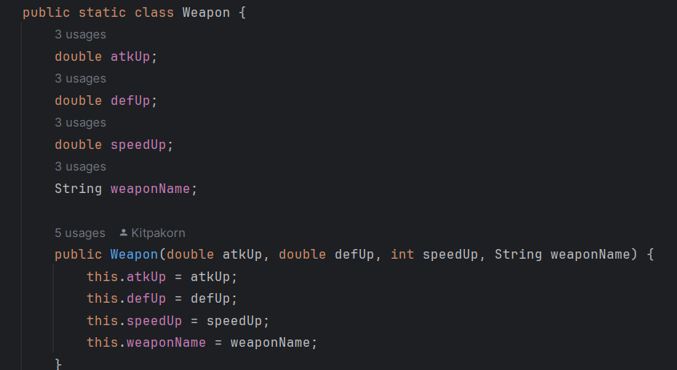

จากนั้นผมก็สร้าง method ที่ใช้ในการที่ตัวละครที่เราเลือก และอีกตัวละครที่เราจะสู้ด้วยมาเลือกหน้ากาก

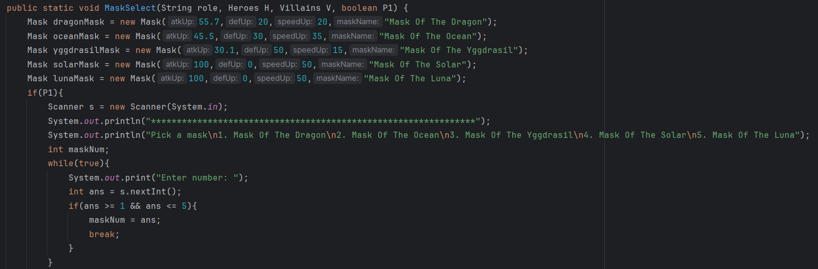

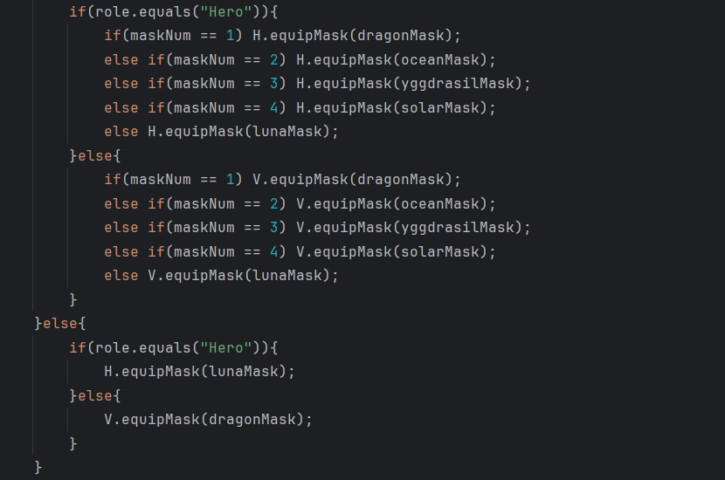จากโค้ดนี้ เราสามารถเลือกหน้ากากของเราได้ แต่ไม่สามารถเลือกของอีกฝ่ายได้ และอีกฝ่ายจะถูกล็อคค่าว่าจะต้องใส่อะไร(ไม่ได้สุ่มขึ้นมา)

ต่อมาก็เป็น method เลือกผ้าคลุม โดยทำเหมือน Method เลือกหน้ากาก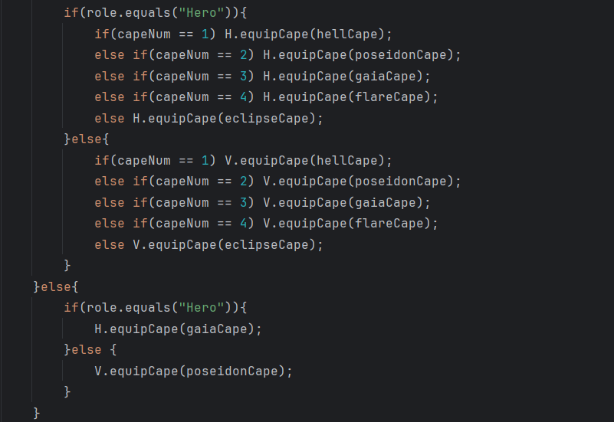

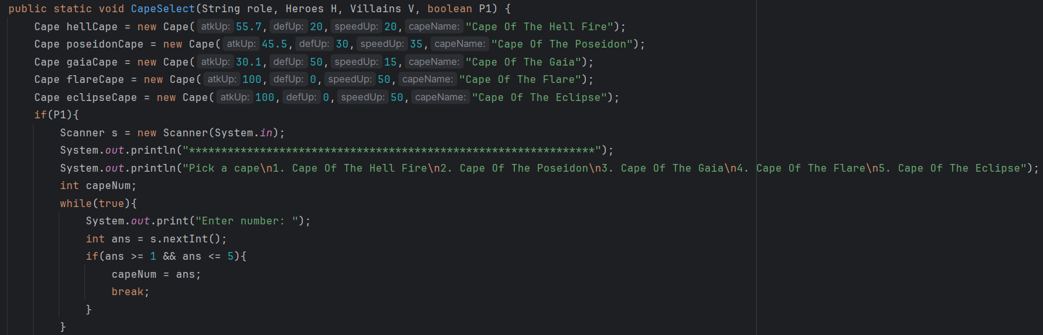

Method เลือกรองเท้าก็ทำเช่นเดียวกัน

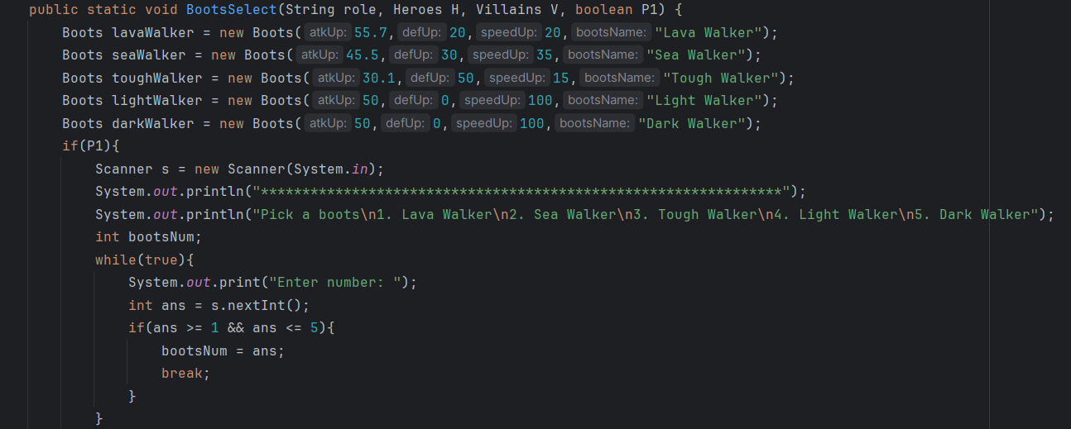

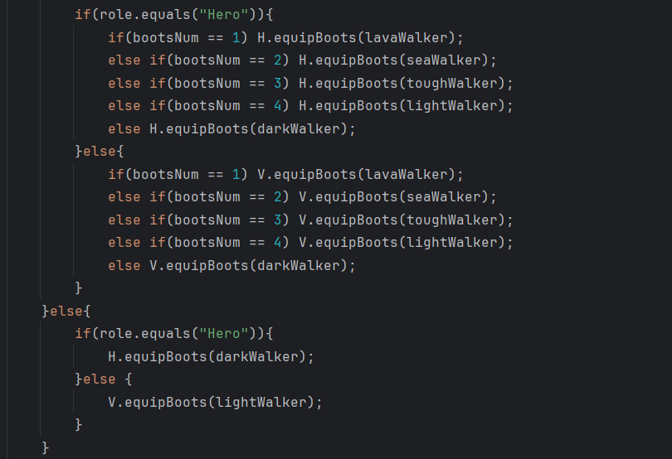

รวมถึง method เลือกอาวุธด้วย

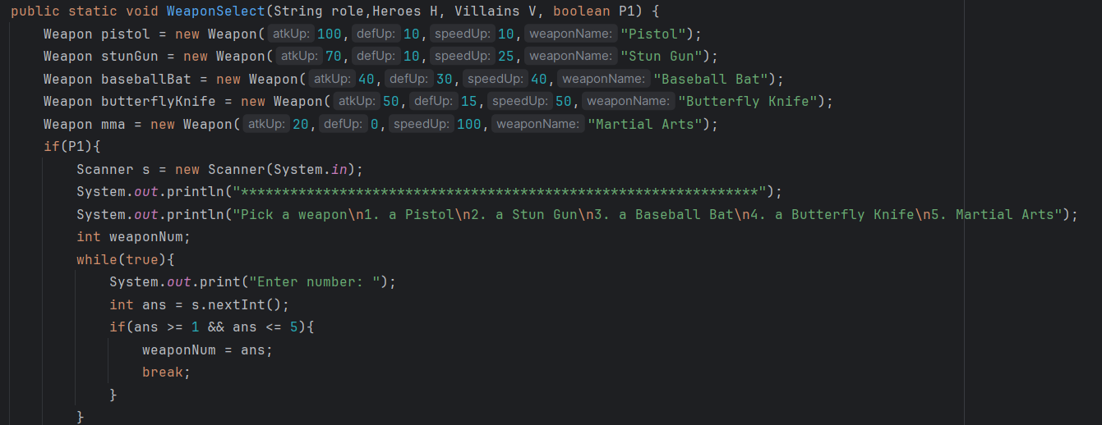

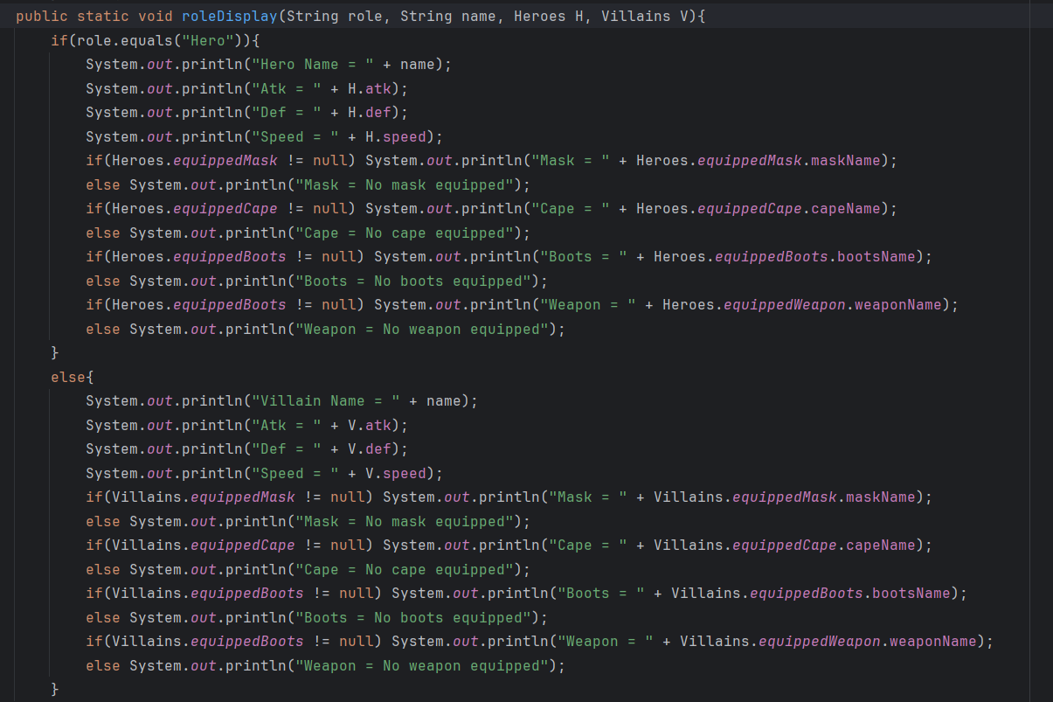หลังจากนี้เราจะสร้างหน้าการแสดงผลต่างๆขึ้นมา เริ่มจาก roleDisplay() ซึ่งจะแสดงค่า stats ต่างๆของเราขึ้นมา

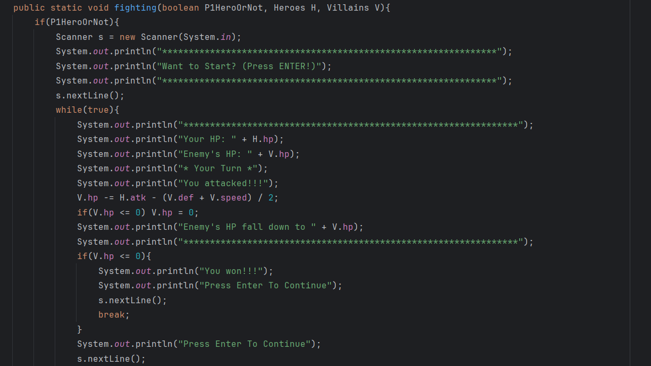ต่อมาเป็นหน้าแสดงผลของการต่อสู้ โดยจะให้สลับเทิร์นกันโจมตี (มีแค่โจมตีเท่านั้น) โดยหากมีฝ่ายใดที่เลือดเท่ากับหรือน้อยกว่า 0 แล้วฝ่ายนั้นจะแพ้ทันที และจบ loop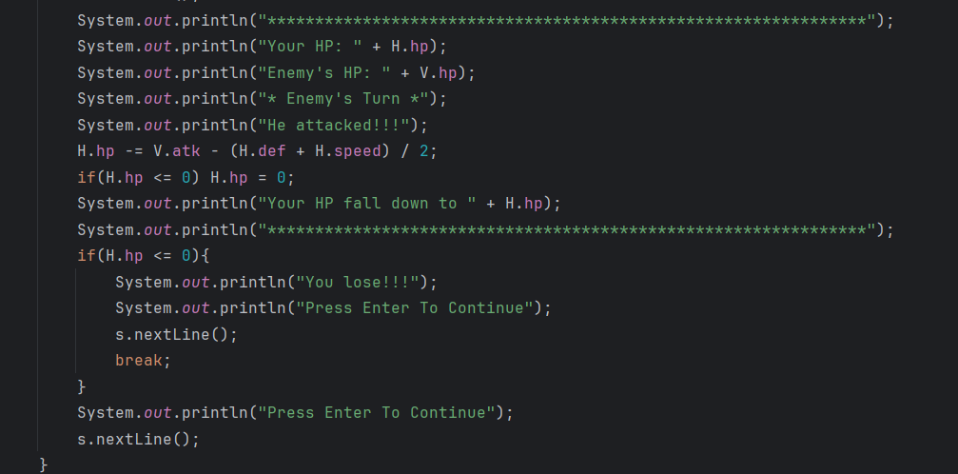

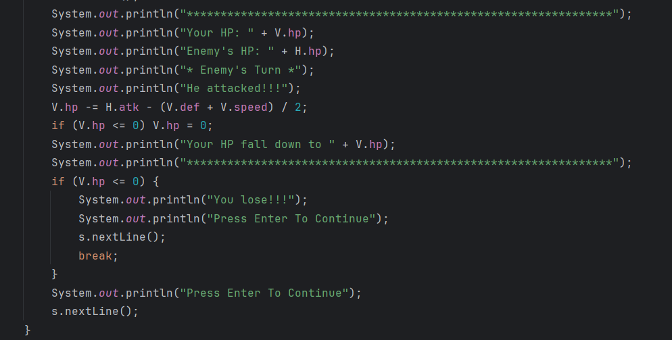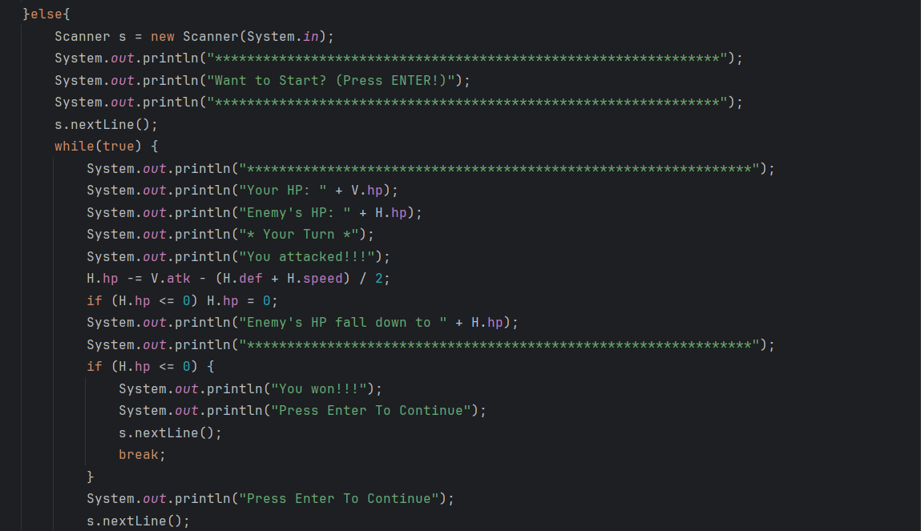

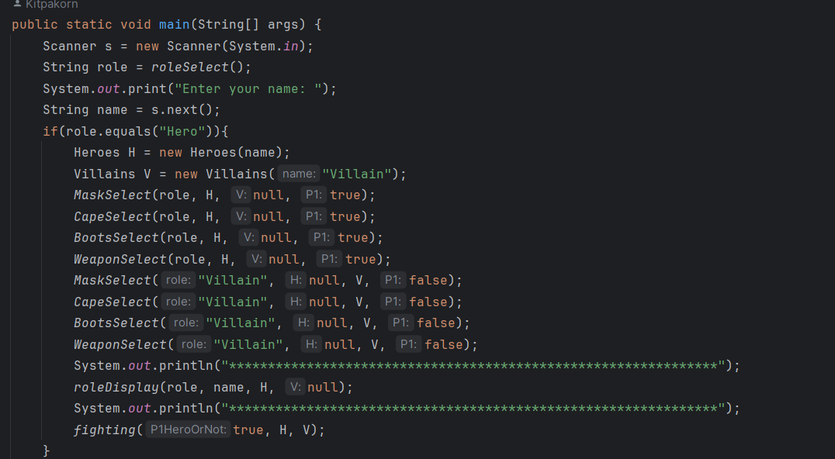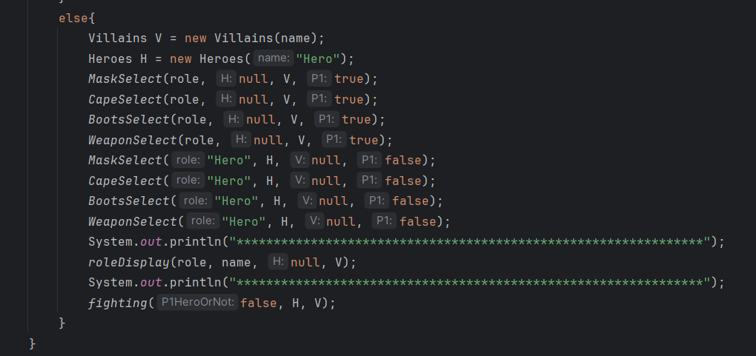ในส่วนของเมน เราจะรับ role และชื่อของตัวละครของเรามาก่อน จากนั้นจึงสร้างตัวละคร 2 ตัวขึ้นมาและให้เราเลือกอุปกรณ์ต่างๆ จากนั้นจึงให้ตัวละคร 2 ตัวสู้กัน